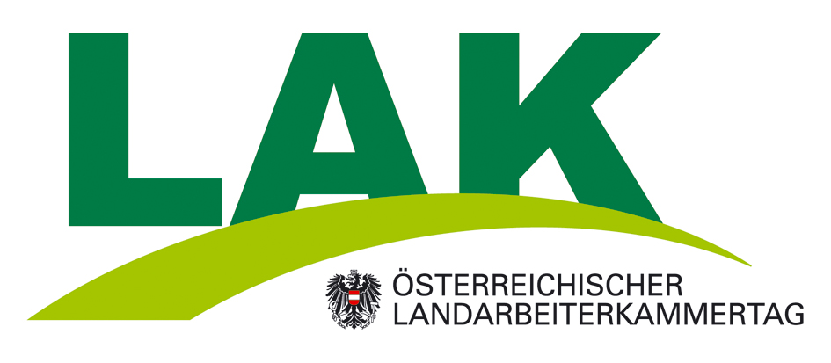
Wien, 25. März 2021

Neues Landarbeitsgesetz als Meilenstein

Für die Landarbeiterkammern ist der Beschluss des neuen Landarbeitsgesetzes 2021 ein zukunftsweisender Schritt für alle Beschäftigten in der Land- und Forstwirtschaft.

In seiner Sitzung vom 25. März hat der Nationalrat das neue Landarbeitsgesetz 2021 (LAG) beschlossen.
Mit dem LAG, das mit 1. Juli 2021 in Kraft treten wird, werden die neun bundesländerspezifischen Landarbeitsordnungen zu einem einzigen Gesetz vereinheitlicht. „Die vollzogene Bündelung und Vereinheitlichung unzähliger Regelungen und Vorschriften sind ein Meilenstein für die Beschäftigten in der Land- und Forstwirtschaft und beispielhaft für das gesamte österreichische Arbeitsrecht“, betont der Vorsitzende des Österreichischen Landarbeiterkammertages (ÖLAKT) und gleichzeitige Präsident der NÖ Landarbeiterkammer Andreas Freistetter.
Neues Landarbeitsgesetz ermöglicht Arbeitgeberzusammenschlüsse
Das Landarbeitsgesetz enthält das Arbeitsvertragsrecht sämtlicher Arbeiter in der Land- und Forstwirtschaft in ganz Österreich, darunter fallen Dienstnehmer in bäuerlichen Betrieben, im Gartenbau, in privaten Forst- und Gutsbetrieben, aber auch in landwirtschaftlichen Genossenschaften, wie den Raiffeisen Lagerhäusern. Geregelt werden darin u.a. zulässige Arbeitszeiten, Urlaubs- und Entgeltansprüche, Maßnahmen zum Arbeitnehmerschutz sowie die Einrichtung von Betriebsräten.
Eine wesentliche Neuerung im LAG stellt die Möglichkeit von Arbeitgeberzusammenschlüsse dar. Damit wird für bäuerliche Betriebe die gesetzliche Grundlage geschaffen, Arbeitnehmer in Zukunft gemeinsam zu beschäftigten. „Aus unserer Sicht sind Arbeitgeberzusammenschlüsse ein enorm wichtiges Instrument, um längerfristige Beschäftigungsmöglichkeiten zu schaffen und damit die Attraktivität der Jobs in unserer Branche zu erhöhen“, so Tirols LAK-Präsident Andreas Gleirscher. Die neuen Rahmenbedingungen ermöglichen es, dass Dienstnehmer zum Beispiel im Winter im Forst, im Frühjahr & Sommer im Gemüsebau und im Herbst im Weinbau in unterschiedlichen Betrieben eingesetzt werden können. „Damit sollte es zukünftig auch einfacher werden, das heimische Arbeitskräftepotenzial ansprechen zu können“, hofft Freistetter, dass durch die neuen Arbeitgeberzusammenschlüsse mehr ganzjährige Arbeitsverhältnisse und dadurch auch mehr nachhaltige Jobs im ländlichen Raum entstehen.

Erhöhung der Kontrolldichte – speziell bei Erntearbeitern und Saisoniers
Eine klare Position nehmen die Landarbeiterkammern auch zur aktuellen politischen Diskussion rund um die Verbesserung der arbeitsrechtlichen Situation für Erntearbeiter und Saisonbeschäftigte ein. „Klar ist, dass Verstöße gegen grundlegende Arbeitsrechte kein Kavaliersdelikt sind. Die Landarbeiterkammern werden mit einer Infokampagne alles dafür tun, um Erntearbeiter in ihren Landessprachen bestmöglich über ihre Rechte zu informieren. Wenn es nachweislich zu groben arbeitsrechtlichen Verstößen kommt, ist auch eine Verknüpfung mit der Gewährung von EU-Mittel denkbar, dies darf aber nicht nur in der Land- und Forstwirtschaft angewendet werden. Das beste Mittel gegen Missbrauch und unlautere Methoden sind aus unserer Sicht aber eine höhere Kontrolldichte und ein Ausbau der Zusammenarbeit zwischen Gewerkschaft/Sezonieri, Landarbeiterkammern und den zuständigen Behörden, wie Gesundheitskasse, AMS sowie den Land- und Forstwirtschaftsinspektionen“, stellte Steiermarks LAK-Präsident Eduard Zentner klar. In diesem Kontext wird es auch noch entsprechende Gespräche mit den zuständigen Ministerien für Arbeit bzw. für Landwirtschaft, Regionen und Tourismus geben.

Info zum Österreichischen Landarbeiterkammertag (ÖLAKT):
Der Österreichische Landarbeiterkammertag ist die Dachorganisation aller Landarbeiterkammern in Österreich. Als gesetzliche Interessenvertretung für unselbständige Arbeitnehmer in der Land- und Forstwirtschaft betreuen die Landarbeiterkammern in Österreich bis zu 100.000 Mitglieder. Zu den Mitgliedern der Landarbeiterkammern zählen u.a. Beschäftigte in den Raiffeisen Lagerhäusern, in Forst- und Gutsbetrieben, der Maschinenringe sowie in landwirtschaftlichen Betrieben.

